
V TEM TEDNU BODI BOJEVNIK KOT LISICA

Kako naredimo položaj?

- Stopimo v širok razkorak.
- Eno stopalo obrnemo navzven in pokrčimo koleno.
- Druga noga je iztegnjena.
- Roke dvignemo in odročimo v višini ramen.
- Položaj naredimo še na drugo stran.

Zakaj je dobro delati položaj?
Krepi moč nog,
krepi prsni koš in ramenski obroč,
odpira boke,
povečuje vzdržljivost.

Položaj lisice lahko popestriš tudi tako, da se igraš igro Lisička kaj rada ješ? Se je še spomniš?

POLOŽAJ LISICE

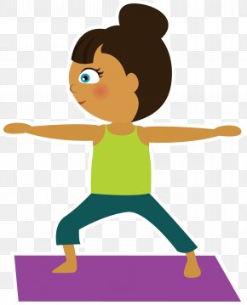
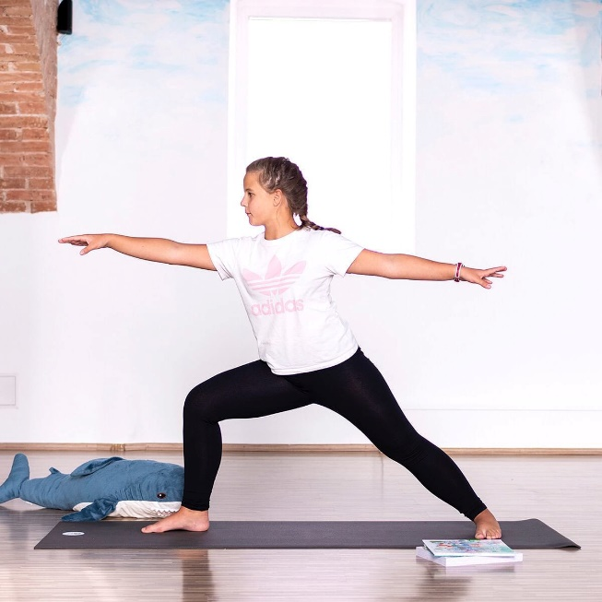

ČE IMAŠ MOŽNOST, SI LAHKO NATISNEŠ POBARVANKO – SLONČKA GANEŠE, KI PRAV TAKO KOT TI, VADI POLOŽAJ LISICE.
ČE TISKALNIKA NIMAŠ, PREDLAGAM, DA SAM-A NARIŠEŠ SLONČKA V POLOŽAJU LISICE IN GA POBARVAŠ.
